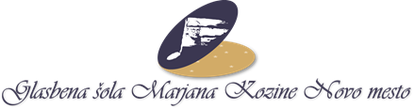


13. MEDNARODNO GLASBENO TEKMOVANJE »TOMAŽ HOLMAR«
Naborjet, Italija, 22. 5. 2026 do 24. 5. 2026

IGOR DRAGIČEVIĆ, harmonika, kategorija C2, 1. nagrada, 1. mesto (98,5 točk), mentorica Ivanka Benković.

Tekmovalcu in mentorici iskreno čestitamo. Matija Slak,
ravnatelj

